«Лепим с малышами или развивающие игры с тестом»
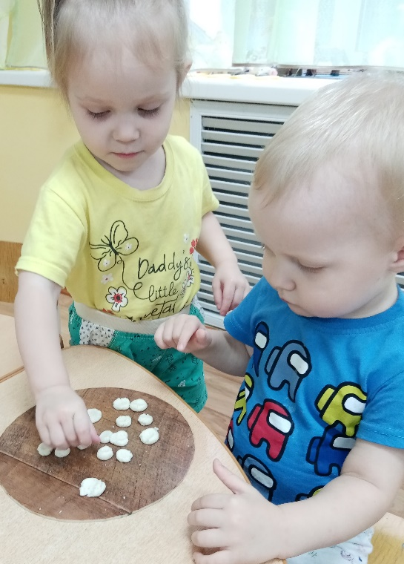
Нередко мамы задаются вопросом: «Что лучше выбрать для занятий с малышом: тесто или пластилин?»
Лучше будет если вы предоставите ребенку возможность познакомиться с разными веществами и ощущениями, будете лепить как с тестом, так и с пластилином.
Но вот для самых маленьких для лепки лучше использовать тесто и вот почему:
- Тесто намного мягче и податливее, чем пластилин, а для малышей, которым еще сложно разминать пластилин, это важно.
- Учитывая тот факт, что многим малышам захочется попробовать массу для лепки на вкус, тесто (домашнего приготовления) с этой точки зрения намного безопаснее, так как основными его компонентами являются мука, соль и вода, а пластилин – это все-таки соединение химических компонентов.
Тесто можно приготовить самостоятельно, а можно приобрести в магазине.
Но если вы хоть однажды замесите тесто в домашних условиях, то, наверняка, с покупным вам больше не захочется иметь дело. Домашнее тесто пластичнее, мягче, приятнее, а еще его много! К тому же процесс приготовления теста довольно простой и не занимает много времени.
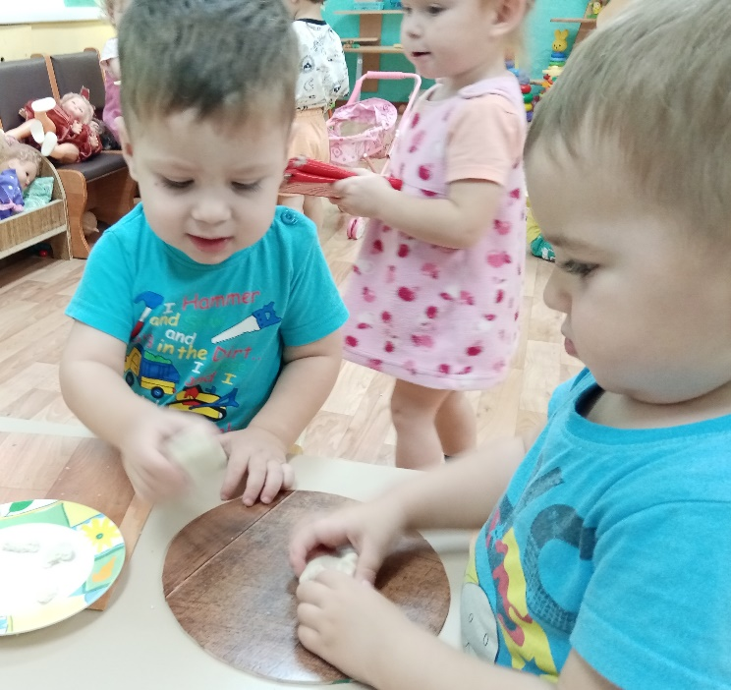
В любой вариант теста можно добавить пищевой краситель. Если у вас нет красителя, чтобы подкрасить тесто, можно использовать свекольный или морковный сок, куркуму, зеленку, гуашь. Ну а если разделить тесто на несколько частей и окрасить их в разные цвета, то будет еще интереснее!
Игры с тестом.
Итак, тесто у вас есть, что делать с ним дальше?
В первую очередь, конечно, нужно познакомить малыша с тестом. Дать ему возможность потрогать, помять его. Можно слепить какого-нибудь колобка или зайчика, дабы показать на что тесто способно. Если знакомство прошло удачно, можно и к играм переходить.
Не стремитесь включить все игры в одно занятие, наблюдайте за малышом и прекращайте всегда прежде, чем он устанет от занятия. Если малыш теряет интерес к какой-то конкретной игре, возможно, она слишком простая или слишком сложная для него. Постарайтесь упростить или облегчить задание.
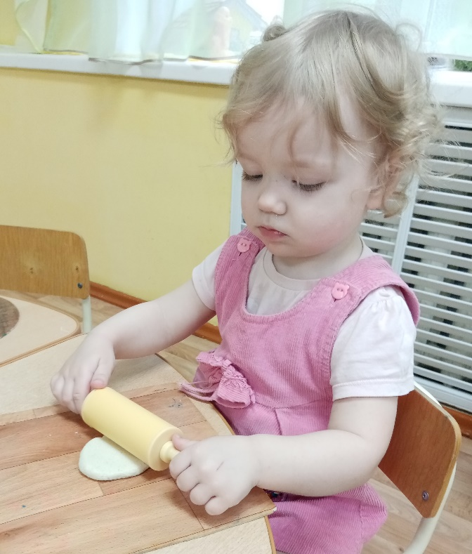
Раскатывание теста скалкой.
Малыш, скорее всего, с удовольствием примется раскатывать тесто, ведь он не раз видел, как это делает мама. Если у крохи плохо получается орудовать скалкой, помогите ему, обхватив его ладошки своими.
Для игры подойдет как игрушечная, так и настоящая кухонная скалка.
Вдавливать в тесто различные предметы.
Далее можно объявить, что получившаяся лепешка – это не просто лепешка, а пицца или торт, который теперь нужно украсить. И для этой цели можно использовать самые разные предметы: спички, макароны, фасоль, счетные палочки, небольшие игрушки, крышки и т.п.
Старайтесь использовать предметы разные по форме и по величине, чтобы разнообразить тактильные ощущения ребенка.
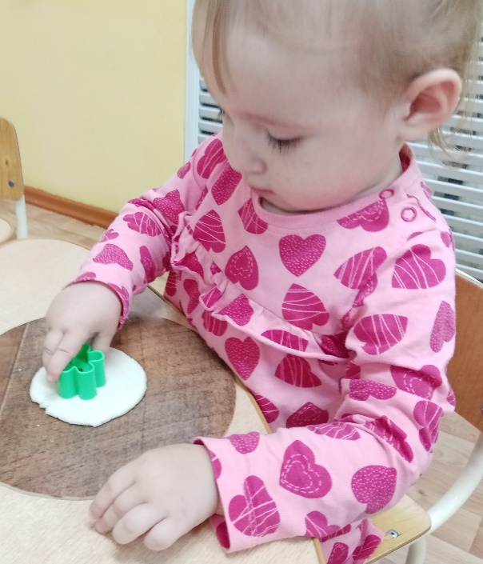
Отщипывать маленькие кусочки теста, складывать их в баночку или на тарелочку.
Это занятие очень полезно для развития мелкой моторики, так как тренирует «щипковый» захват. Обыграть занятие довольно просто: предложите малышу накормить любимого мишку конфетками. Малышам очень нравится возиться с мелкими предметами, складывать и перекладывать их.
Оставлять отпечатки на тесте.
Вдавливаем игрушку в тесто, аккуратно убираем и але-оп, на тесте получается красивый узор!
Для отпечатывания хорошо подойдут фигурки от сортера, макароны-трубочки, маленькие игрушки, детали конструктора, вилка, расческа. Ну а если по тесту, оставляя следы, проедется машина (желательно, с большими колесами и протекторами на них), то малыш, скорее всего, это оценит. Отпечатки можно делать и просто пальчиком. После чего в получившиеся дырочки очень интересно будет «посеять» семена. Получится еще одно замечательное упражнение для развития «пинцетного» захвата.
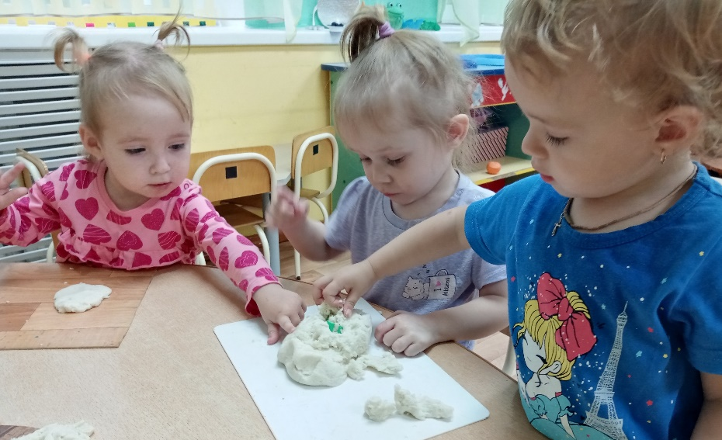
Прятать в тесто сюрпризы и находить их.
Думаю, все дети любят, когда в игре присутствует сюрпризный момент. Они готовы открывать замысловатые замочки, откручивать неподдающиеся крышки, лишь бы только увидеть, что же за ними спрятано. Дети с удовольствием находят сюрпризы, даже если сами их спрятали!
Поэтому в этом занятии сначала вместе с малышом мы прячем игрушку в тесте, положив ее на одну половину лепешки и закрыв второй. Малышам постарше можно предложить защипать края, как при лепке пирожка. За деток помладше это может сделать мама. Ну а затем задаемся вопросом «Где же наша игрушка?» или «Ой, кто же тут спрятался?». При первых играх малышу придется показать, как «докопаться» до игрушки. Скорее всего, кроха все очень быстро уловит и впоследствии будет с нетерпением сам расковыривать тесто, такое, казалось бы, незамысловатое невероятно полезно для детских пальчиков.
Желаем вам приятных совместных игр и побольше счастливых улыбок на лице вашего малыша!

